Como adicionar o Imagens no LCD

- Abra a imagem desejada no paint
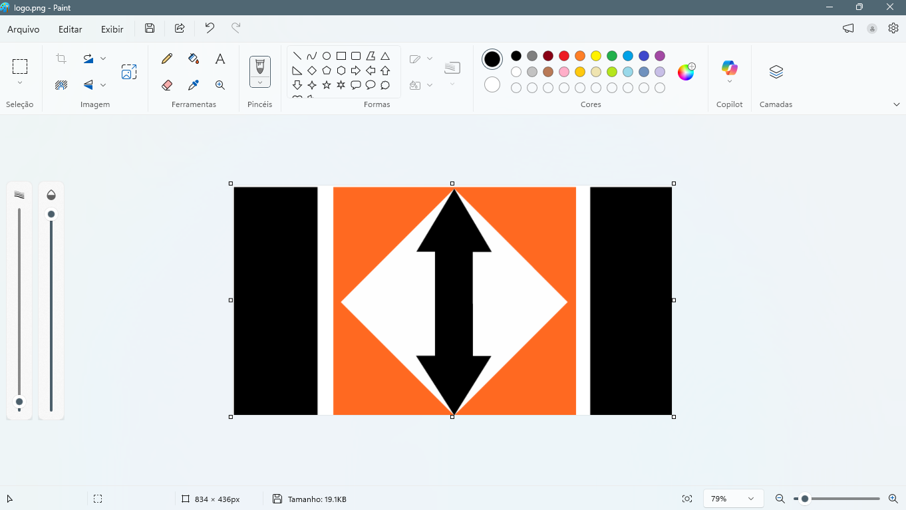

- Pressione Ctrl+W para redimensionar a imagem
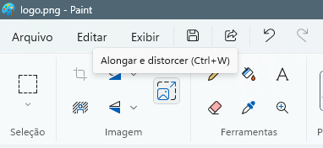
- Selecione pixels e redimensione para o tamanho desejado (64x48)
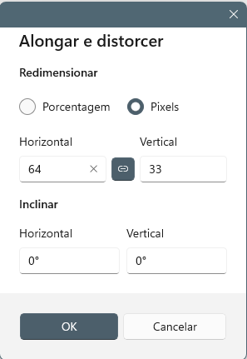
- Salve como bmp monocromático
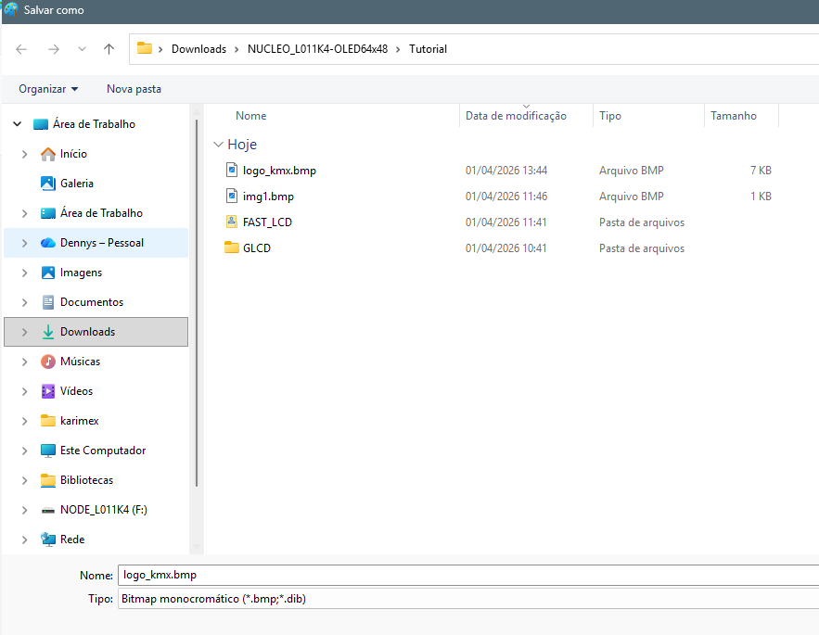
- Abra o aplicativo FAST_LCD.exe. Clique em Grid Size e selecione 64x48
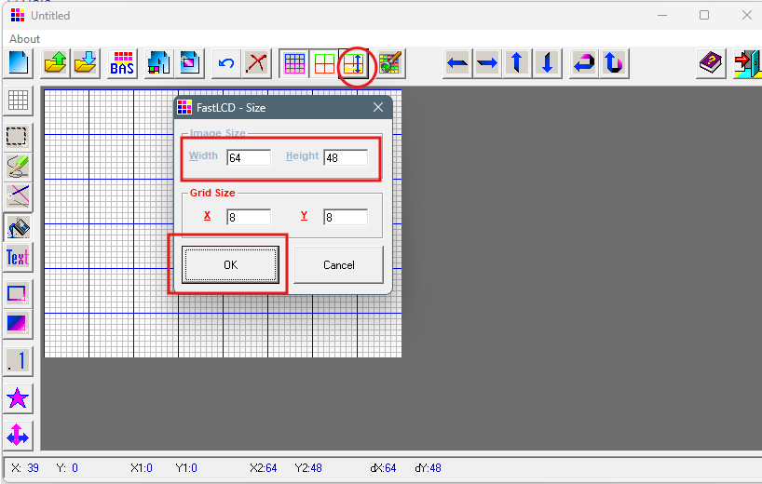

- Clique em open. Selecione o bitmap salvo anteriormente
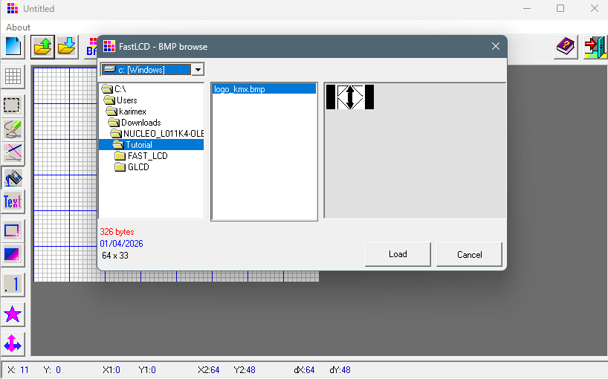
- Edite de acordo com a sua preferência. Clique em BAS para gerar uma tabela BAS,
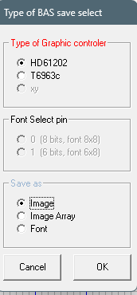
- Abra o arquivo.bas com um editor de texto e substitua os &h por 0x
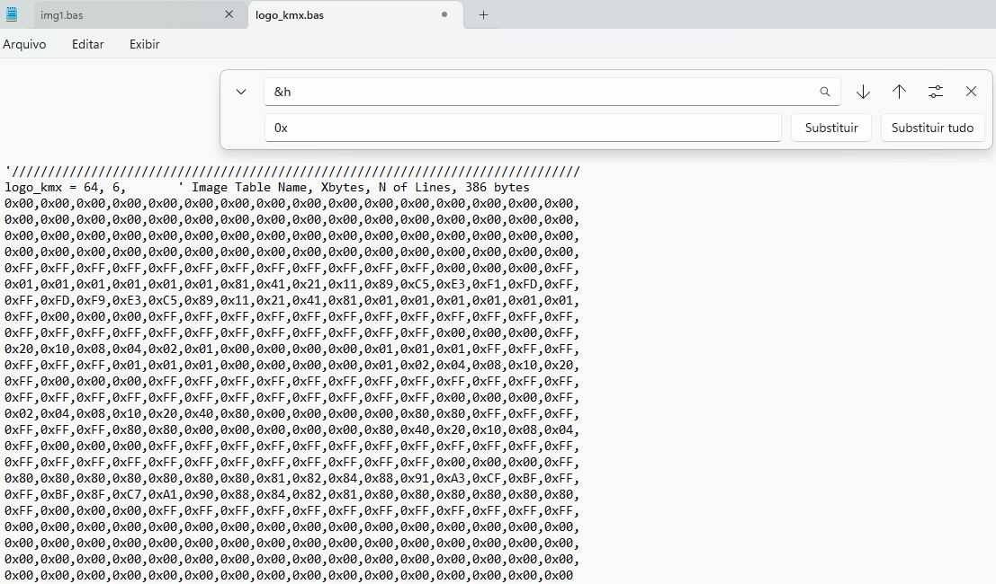
- Copie o vetor gerado para dentro de uma função em C

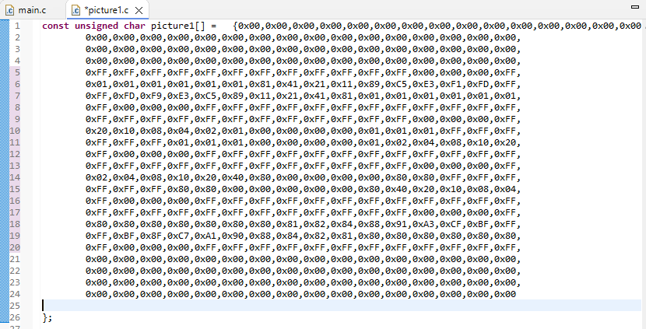
- Chame a função show_pic e grave o microcontrolador
